投标文件制作上传操作手册

投标文件制作
【功能说明】：供应商制作投标文件。
【具体操作】：供应商回到主页面，点击【投标工具下载】下载并安装投标工具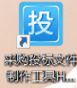。
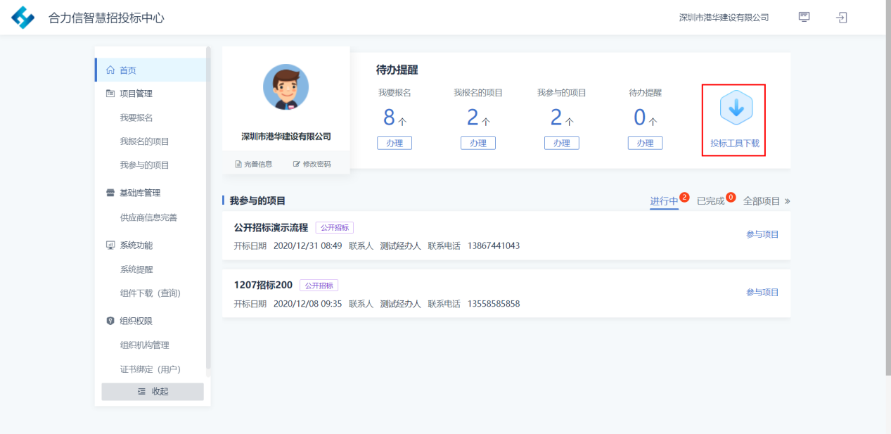
打开投标文件制作工具，点击【打开招文】选择下载的招标文件
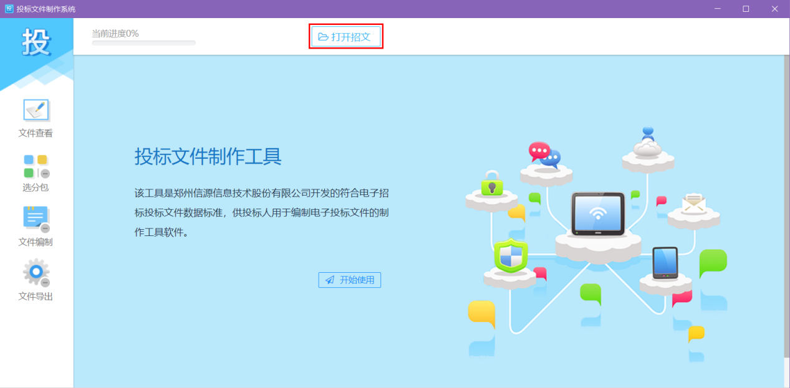
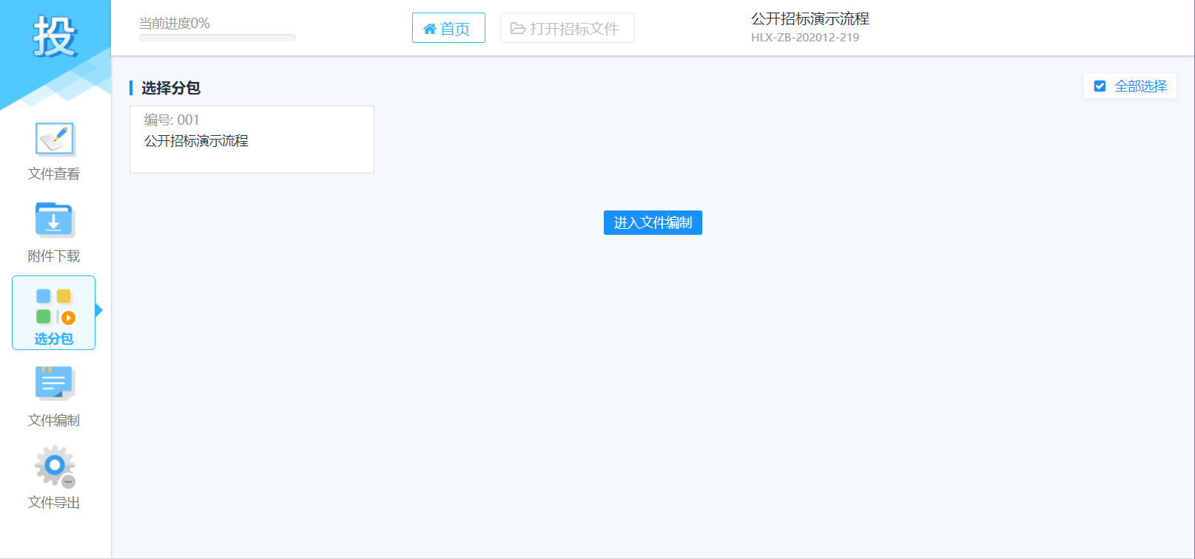
点击【文件查看】可以查看招标文件
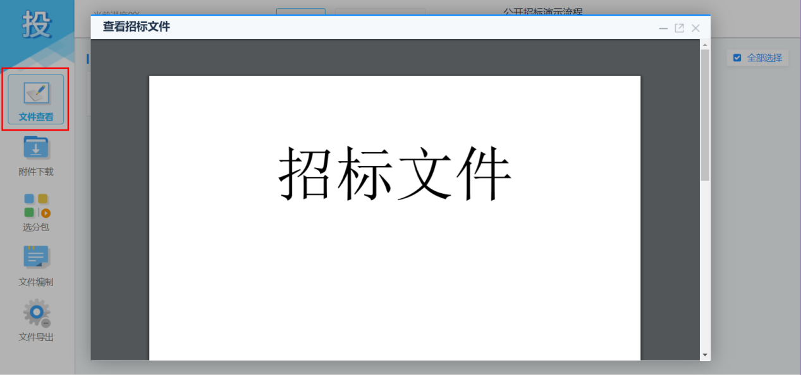
点击【附件下载】可以下载招标文件附件
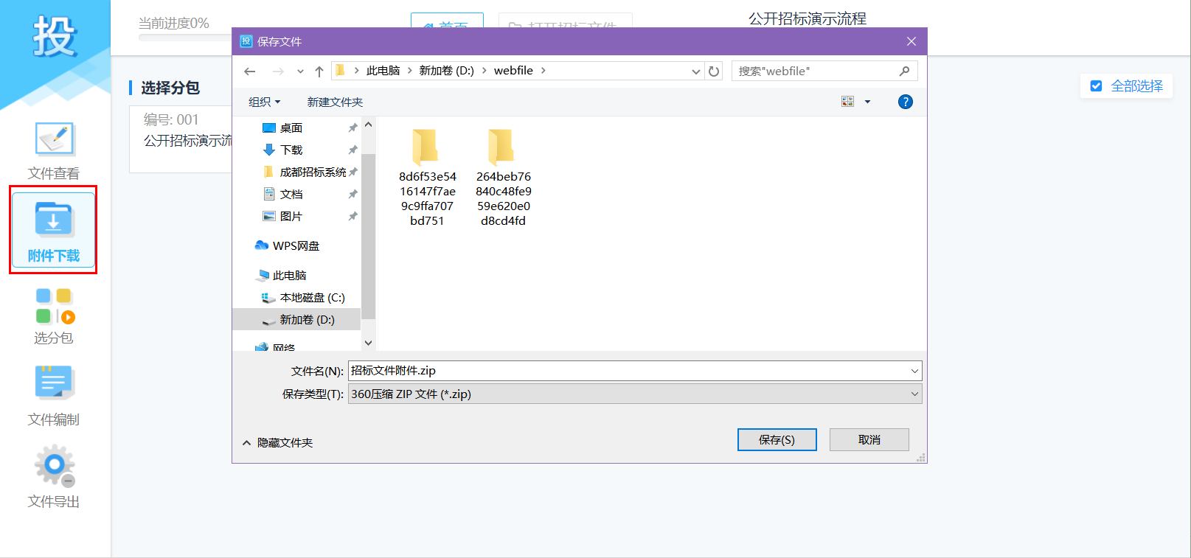

点击【选分包】在当前页面选择需要编辑投标文件的项目，点击【进入文件编制】开始编辑
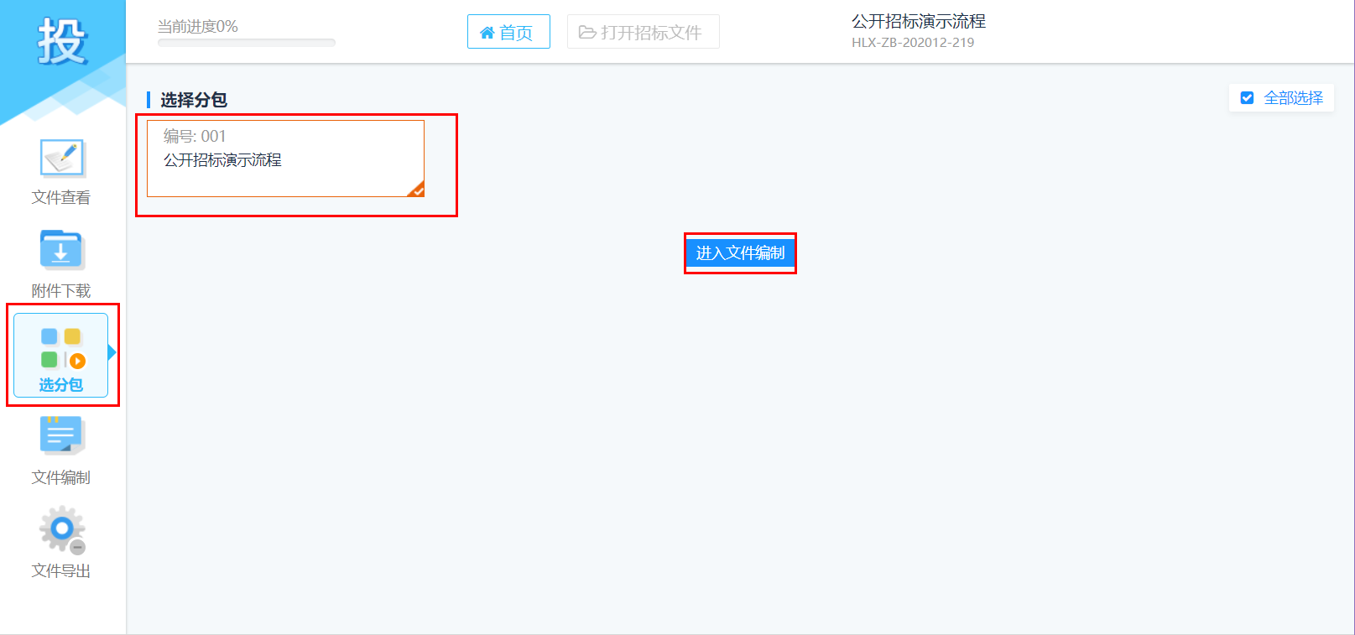
进入【文件编制】页面，点击左侧的文件目录，进入相应阶段进行编辑
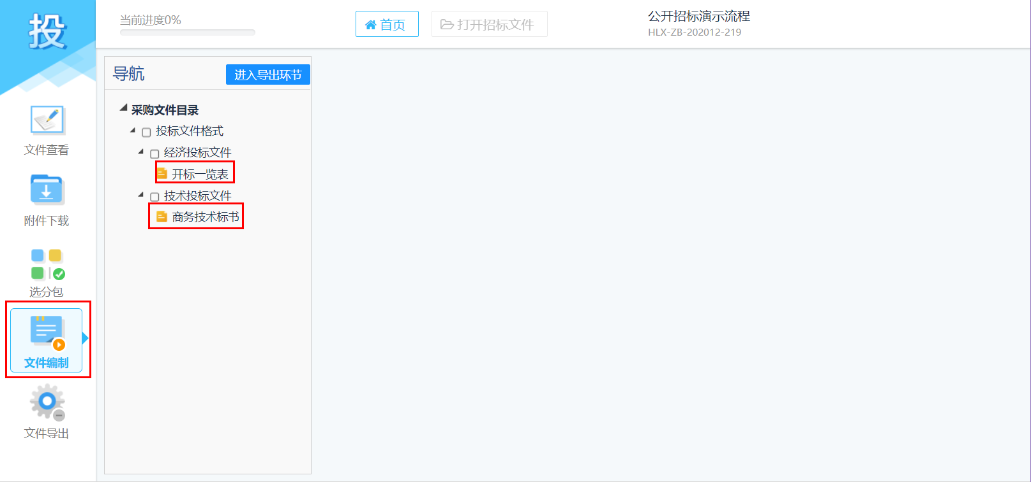
在开标一览表阶段，填写投标报价和工期以及备注信息以后点击【提交】完成【开标一览表】编辑
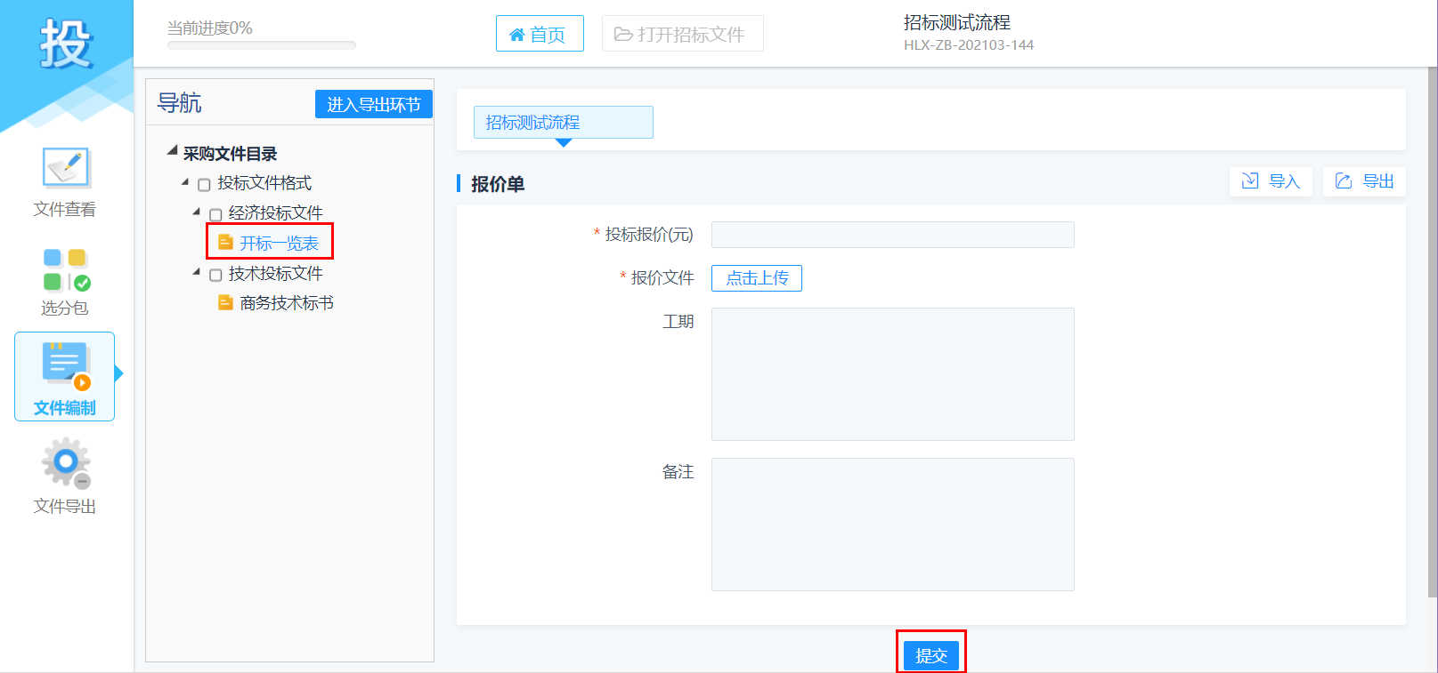
在商务技术标书阶段，可下载投标格式模板查看投标文件制作要求，然后上传制作好的投标文件pdf版本，点击【保存】完成投标文件的制作
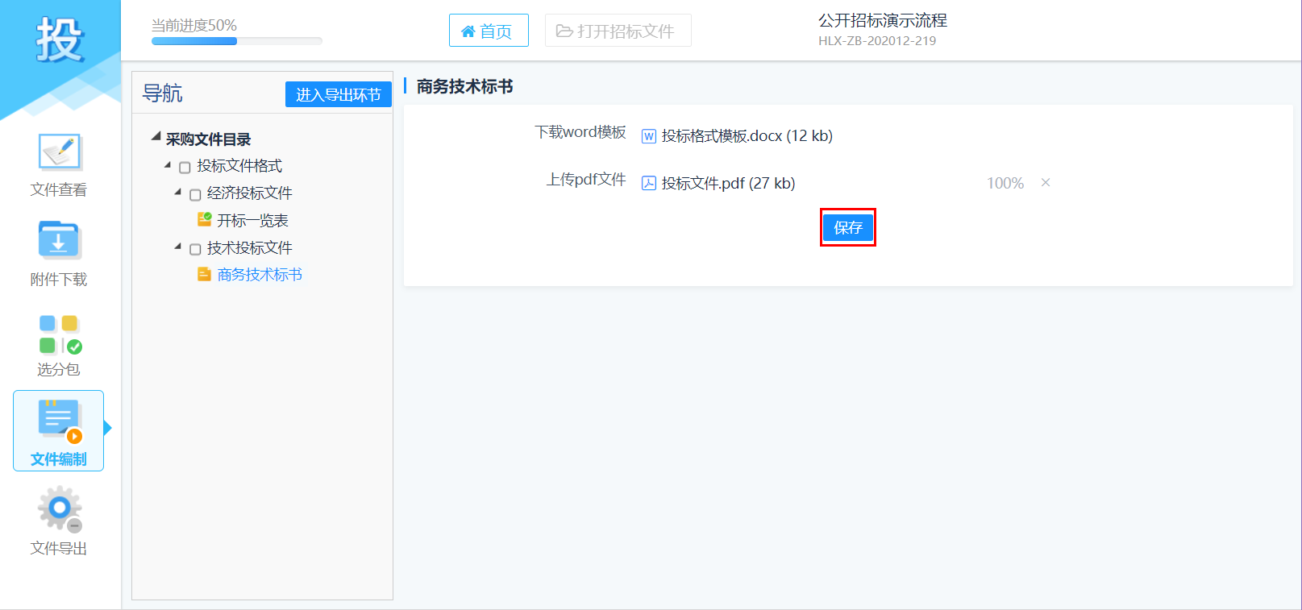
投标文件上传完成以后，点击页面左上角的【进入导出环节】，将投标文件导出
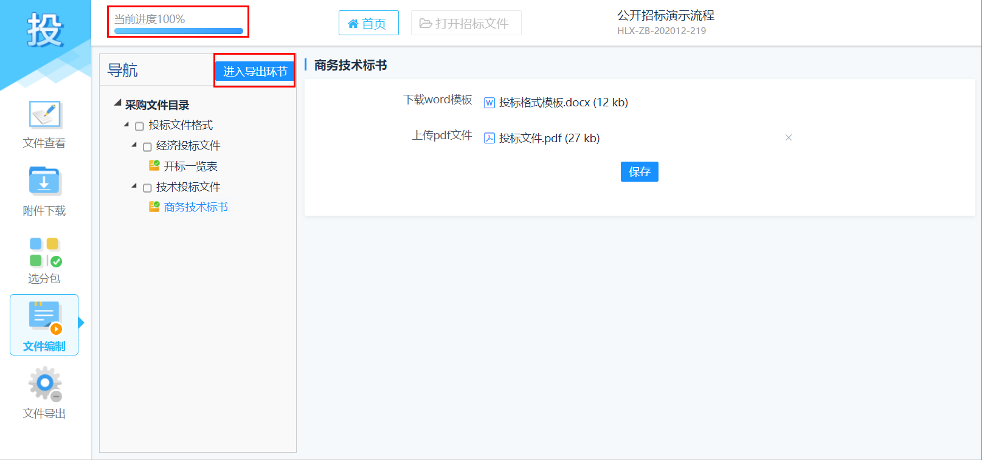
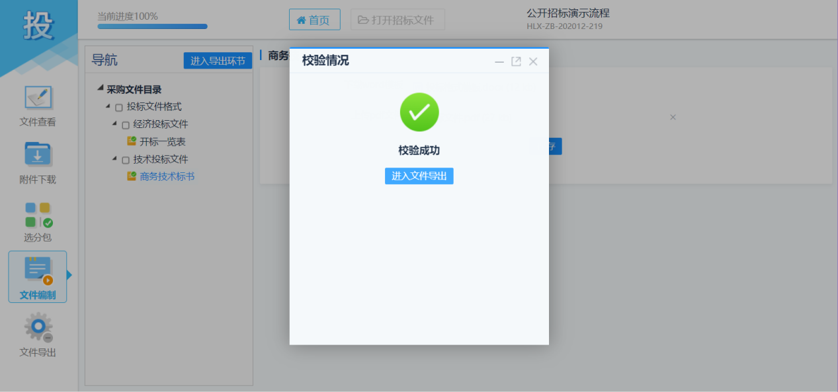
进入【文件导出】页面后，点击【生成】直接生成加密的投标文件
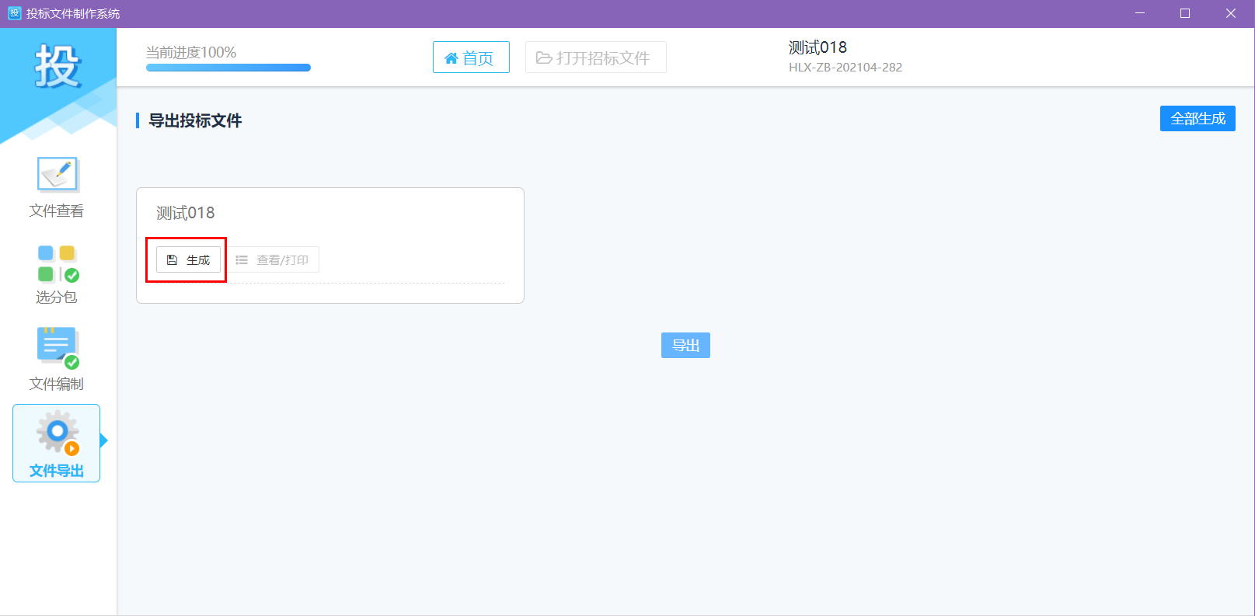
点击【查看/打印】可以查看或者打印投标文件
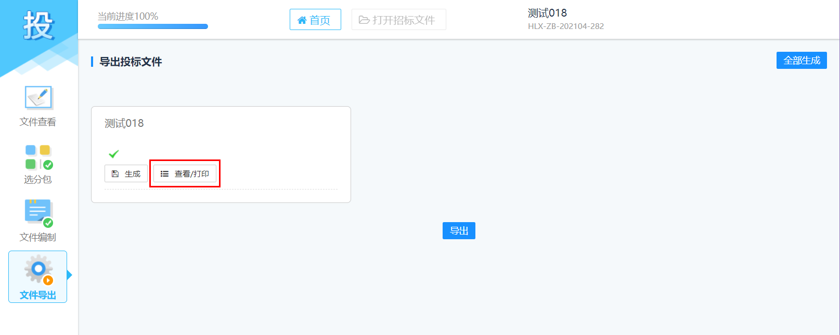
点击【导出】将制作好的投标文件导出来（当前版本不需要在投标文件制作工具里面进行关联，需要在系统中上传投标文件前上传相应的关联资料，请各位供应商尽量在上传标书之前完成系统流程中的【评审关联资料】）
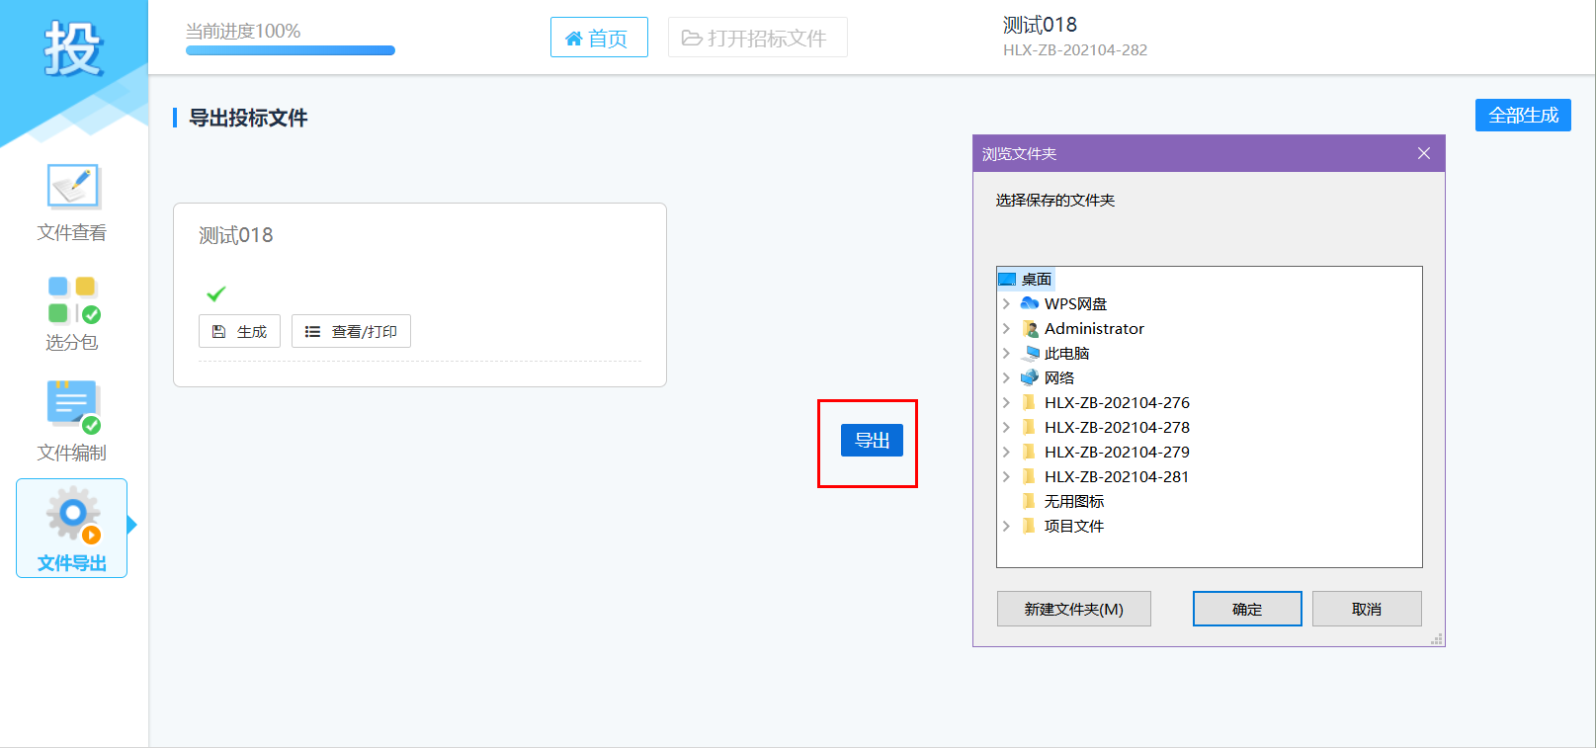

项目组成员维护
【功能说明】：把将要参与当前项目的项目组成员维护进系统。
【具体操作】：供应商点击【项目组成员信息列表】右侧的【新增】。
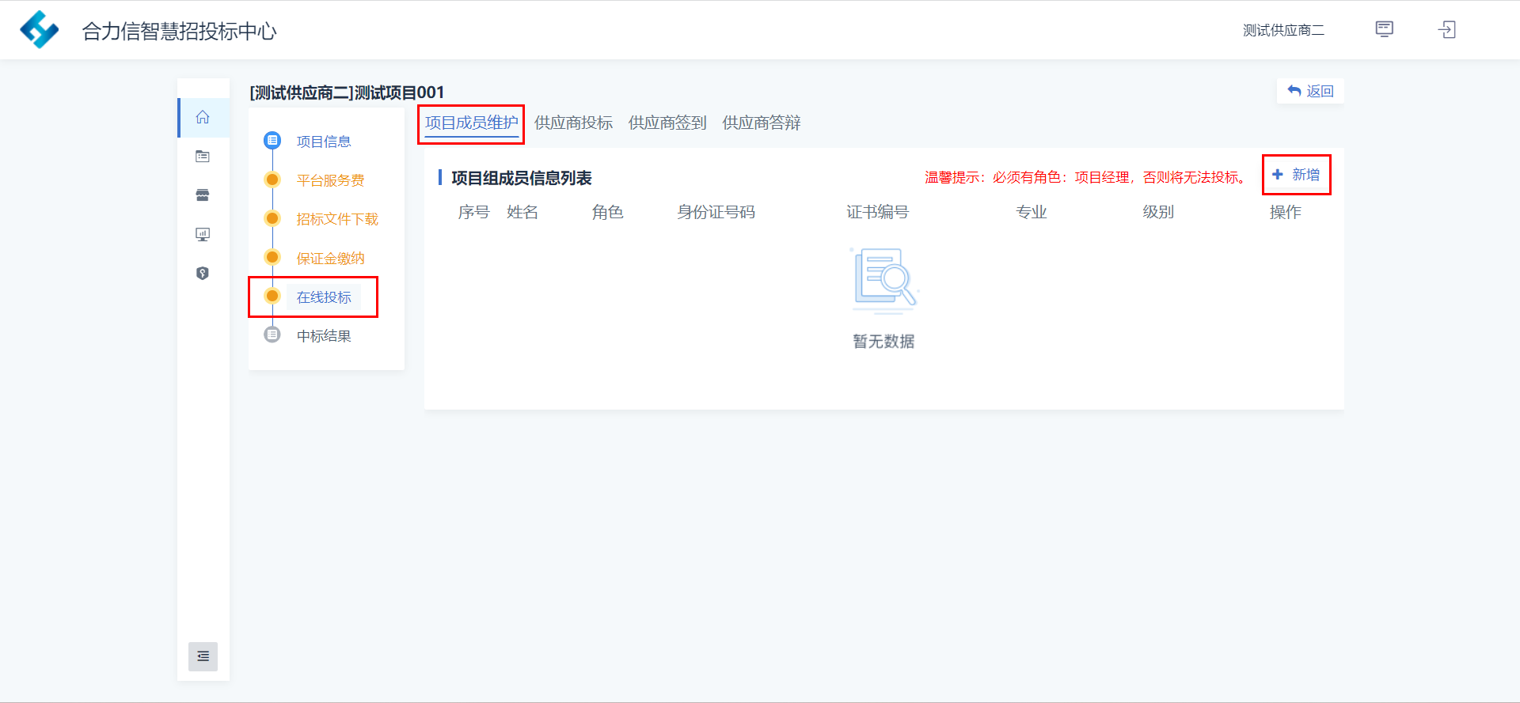完善新增的项目组成员信息，完成以后点击【保存】
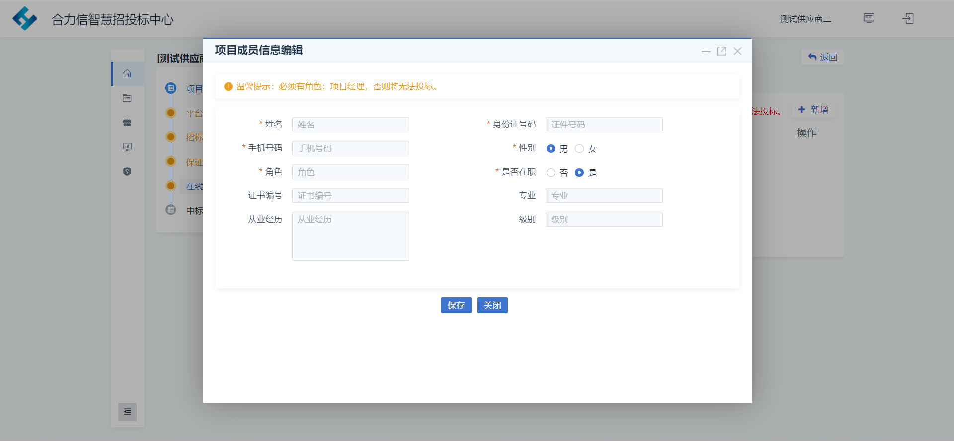

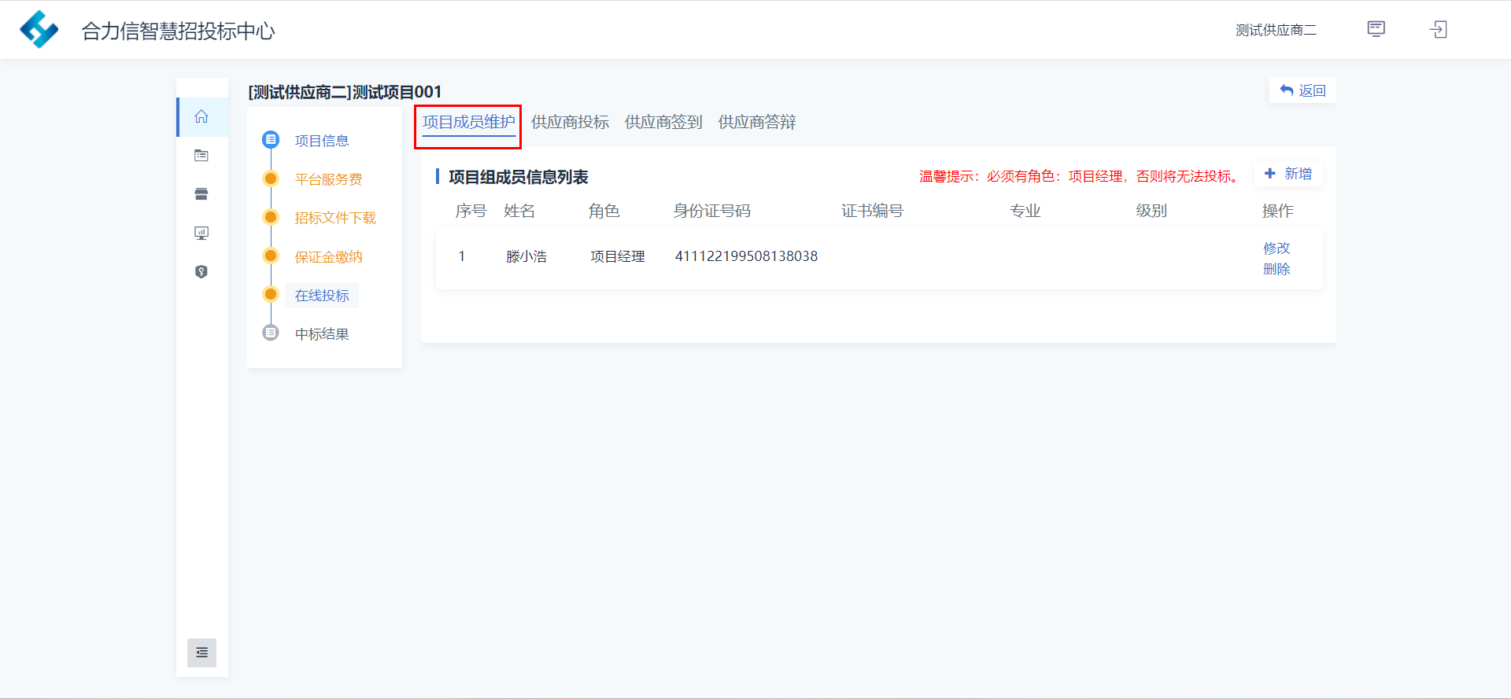

上传投标文件
【功能说明】：供应商上传投标文件。
【具体操作】：供应商点击【上传】将导出的投标文件上传至系统。（注：在上传投标文件前，请务必完成评审关联资料的上传）
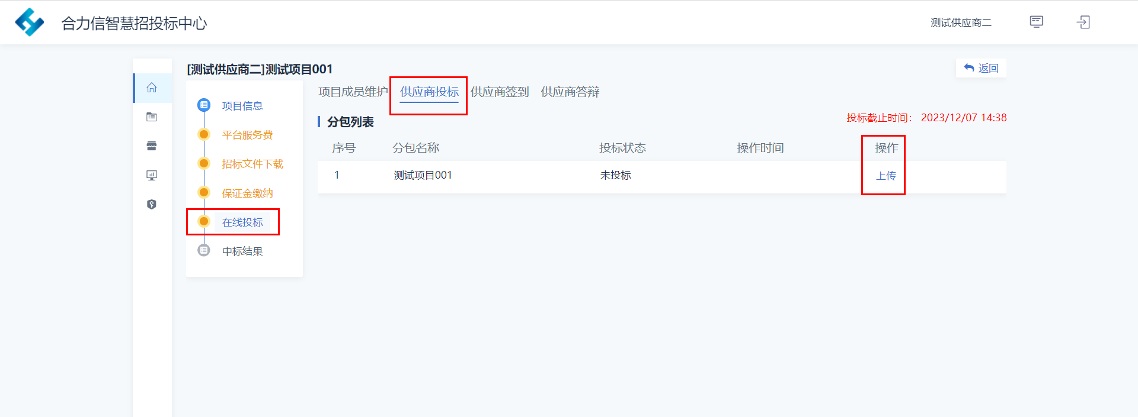
上传投标文件夹中的后缀为xbid的投标文件即可
